Итоги Чемпионата и Первенства города Волгодонска по плаванию

С 24 по 26 декабря в плавательном бассейне «Дельфин» спортивный сезон завершился Чемпионатом и Первенством города Волгодонска по плаванию, в котором приняли участие более 200 лучших спортсменов спортивных школ олимпийского резерва города Волгодонска № 2 и № 3.
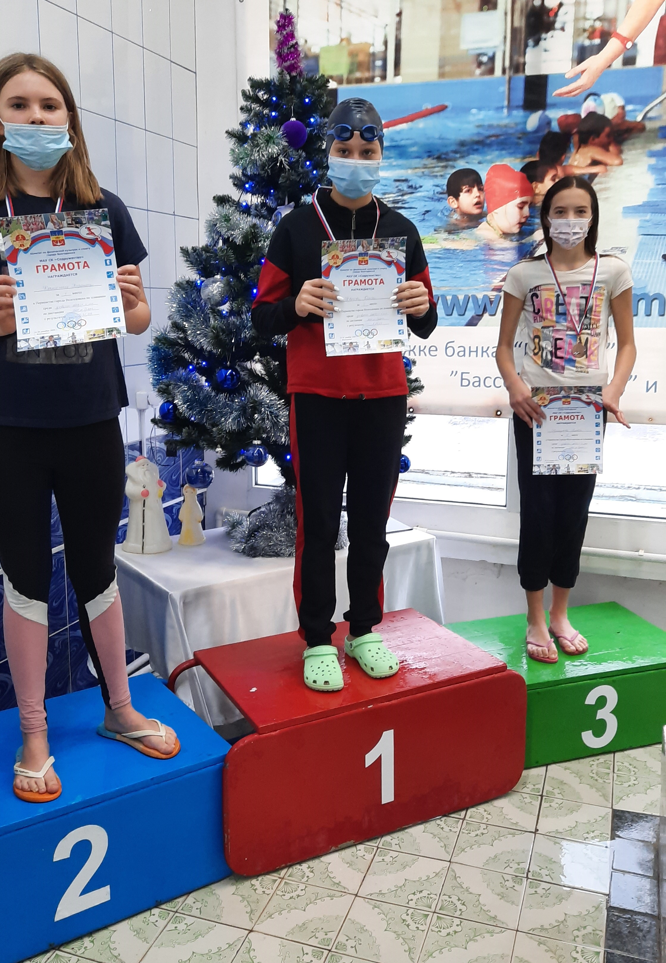В Чемпионате участвовали спортсмены 2007 г.р. и старше, а в Первенстве 2008 г.р. и моложе. В течение трех дней шла захватывающая борьба за сотые доли секунды, которые определяли сильнейших на 18 дистанциях.
Высокий уровень подготовки показали воспитанники СШОР № 2 Кучеренко Вероника, Стешенко Анна, Бойцов Егор (тренер Львов Владислав). Они стали абсолютными чемпионами города, выиграв все шесть из шести возможных заплывов.
Кроме того, особо проявили себя спортсмены, завоевавшие несколько медалей высшего достоинства:
СШОР № 2:
Тихомиров Вячеслав (4), Карпов Александр (3), Санина Анастасия (3), Белых Ольга (2), Зуев Вячеслав (2).
Также первые места заняли: Ломакин Данил, Юшанова Анастасия, Щелкунова Алиса, Никитченко Олеся, Старченков Виктор, Косарев Матвей, Симонихина Татьяна.
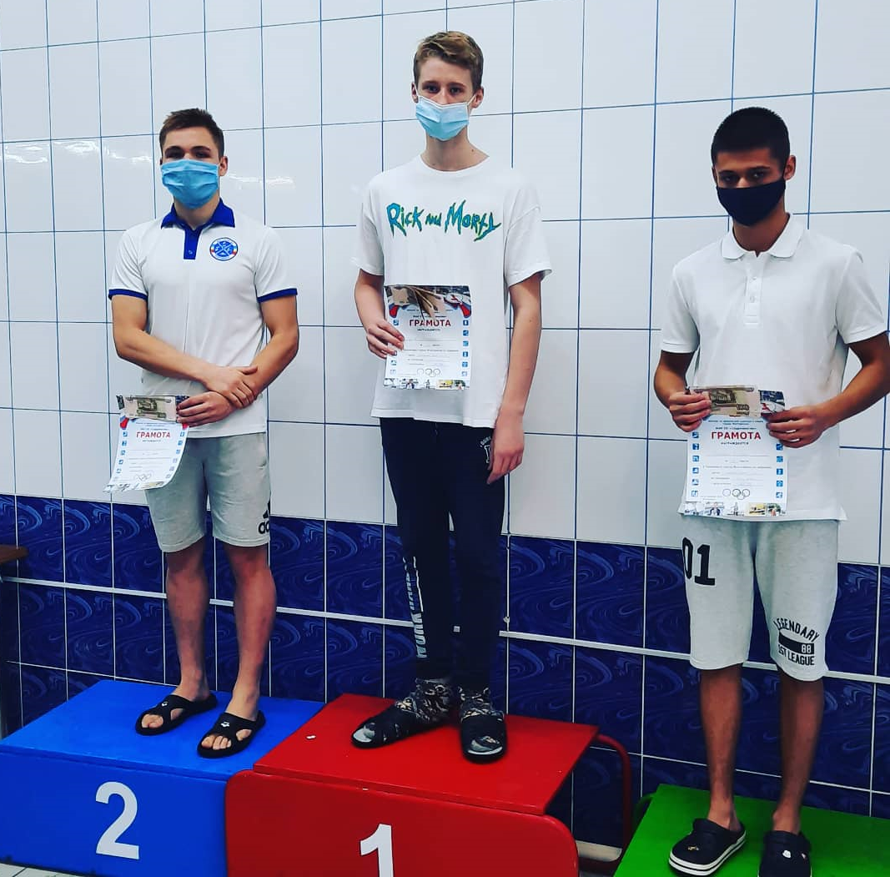СШОР № 3:
Гопкало Елизавета (4), Лукин Михаил (4), Писаненко Мария (4), Шевкоплясов Александр (4), Попова Дарья (2), Лосевской Артём (3), Кулиш Мария (2), Аксёнов Кирилл (2).
Также первые места заняли: Тицкий Никита, Гуськова Дарья, Белов Максим, Горячухин Максим, Сопова Вероника, Квачева Ольга, Лебедев Владимир, Казачков Владислав.

Пожелаем нашим спортсменам удачи и в следующем 2021 году!

